Я разозлился. Что теперь?


5. Краткий паспорт урока
Возраст: 12–15 лет
Время: 45 минут
Группа: 8–24 человека; пары и команды по четыре
Цель: Объяснить предупреждение Каину; заметить сигнал гнева, потренировать паузу и спокойную просьбу, выбрать шаг помощи или исправления вреда.
Библейская основа: Быт. 4:1–16; Еф. 4:26–32. Синодальный перевод. Ключевой стих — Еф. 4:26.
Главная мысль: Я могу заметить гнев и остановить вредный поступок. Бог призывает выбирать добро и отвечать за то, что я сделал.
Результат: Подросток объясняет предупреждение до трагедии, пробует паузу, называет конкретную просьбу и доступную помощь.

1. План урока — 45 минут
 | Чтение Быт. 4 → сразу сценка → обсуждение и Еф. 4 → сигналы и пауза → командный план → разговор → личный шаг.

Мин. | Этап / слайд | Действие
2 | 1. Я разозлился. Что теперь? | Разница между чувством и ответным вредом
6 | 2. Каин и Авель | Быт. 4:1–16 подряд
5 | 3. Сценка: предупреждение и выбор | Три роли, четыре эпизода
4 | 4. Гневаясь, не согрешайте | Порядок событий и Еф. 4:26–32
3 | 5. Сигнал, вред или помощь? | Шесть карточек: сигнал, вред, помощь
4 | 6. Моя пауза | Оба участника пробуют паузу
6 | 7. Четыре сведения — один план | Четыре сведения; первый общий план
4 | 8. Сказать, что меня задело | Два разговора со сменой ролей
4 | 9. Если обида подтвердилась | Подтверждение обиды; второй план
3 | 10. Мой шаг без вреда | Шесть полей личного листа
2 | 11. Молитва о добром сердце | Авторская молитва и тишина
2 | 12. Гнев и мой следующий поступок | Смысл предупреждения и первый шаг
Темп: Если нужно, сократите общие выступления. Сохраните оба чтения, сценку, пробу паузы и разговора каждым, личный шаг.

2. Сценарий занятия — часть 1

1. Я разозлился. Что теперь? • 2 мин.
Бывает, меня задели, и я разозлился. Между этим чувством и моим следующим поступком есть выбор. Сегодня попробуем заметить гнев и выбрать действие, которое не причинит зла.

Как провести: Прочитайте два вымышленных ответа: «Я сержусь; мне нужна пауза» и «Я сержусь; сейчас унижу его в ответ». Попросите два коротких объяснения разницы. Не просите личных признаний.
Вопрос: В какой момент чувство становится вредным поступком?
Ориентир: Когда я выбираю унижение, угрозу, удар, порчу вещи или другую месть. Сказать о своём гневе и взять паузу можно без нападения.
Ритм: 30 секунд — вход; 1 минута — два примера; 30 секунд — переход.

2. Каин и Авель • 6 мин.
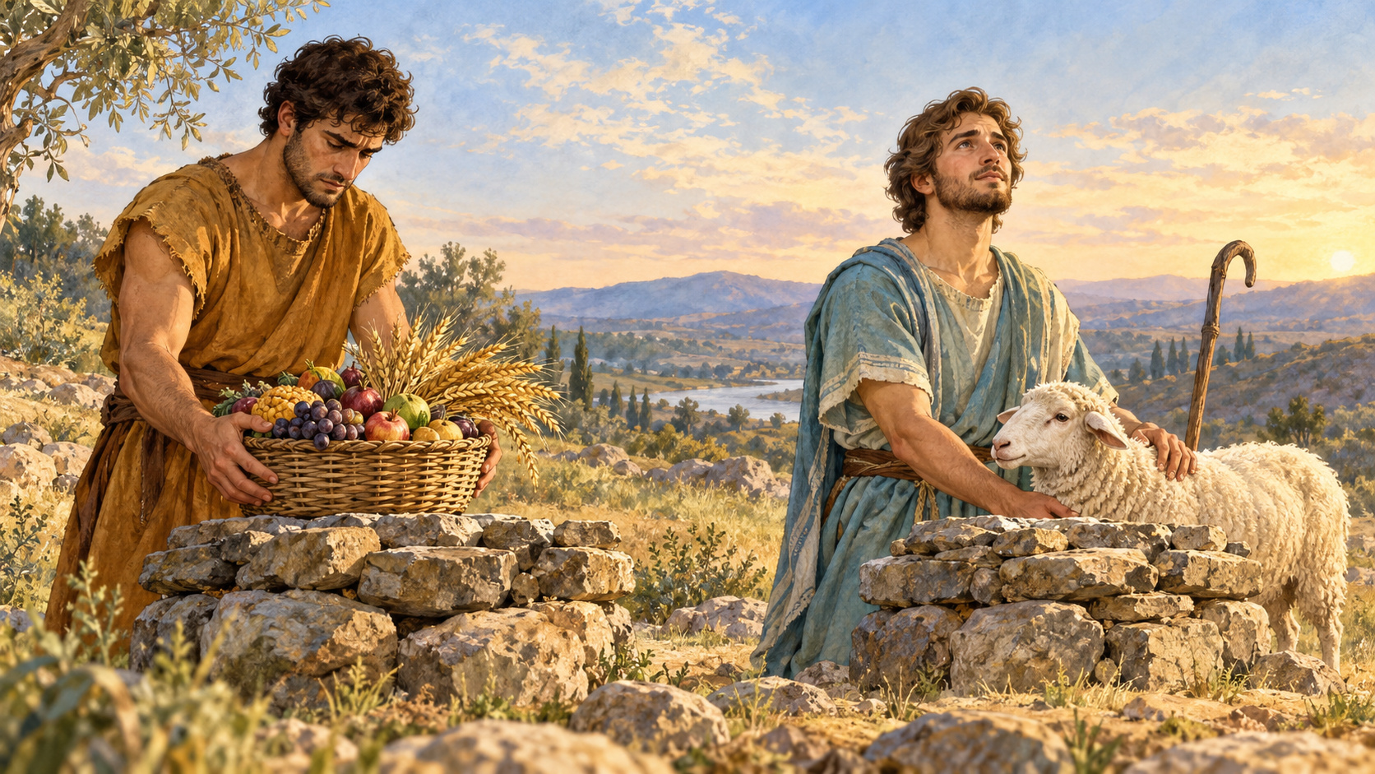 | Прочитаем Быт. 4:1–16. Обратите внимание на предупреждение Каину до его поступка и на то, что произошло потом. Сразу после чтения разыграем рассказ.

Как провести: Прочитайте все 16 стихов подряд из приложения. Трое получают роли заранее: рассказчик, Каин, Авель. Слушатели следят за последовательностью; обсуждение начнётся после сценки.
Вопрос: Задание слушателям: заметить предупреждение до трагедии.
Ориентир: Каин сильно огорчён. Бог обращается к нему до убийства и призывает господствовать над грехом. Затем Каин убивает Авеля; Бог спрашивает о брате и объявляет последствия.
Ритм: До 5 минут — чтение; 1 минута — открыть сценку.

2. Сценарий занятия — часть 2

3. Сценка: предупреждение и выбор • 5 мин.
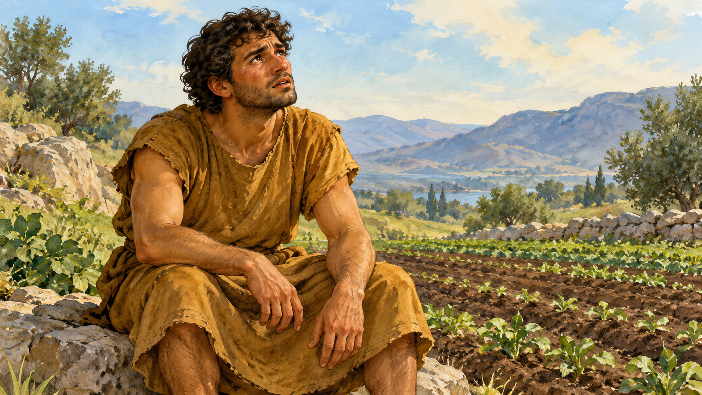 | Три роли: рассказчик, Каин и Авель. Четыре эпизода: дары, предупреждение, поле, вопрос Бога и последствия. Наблюдайте, где Каин мог выбрать другое действие.

Как провести: Разыграйте приложенный сценарий. Рассказчик читает слова Господа и сообщает о гибели Авеля. Для эпизодов поля и ухода покажите рисунки 13 и 04. После финала участники возвращаются на места.
Вопрос: Наблюдаем до окончания сценки.
Ориентир: Предупреждение прозвучало до убийства. После него Каин отвечает уклончиво. Знамение защищает его от убийства, но не отменяет гибели Авеля и последствий.
Ритм: 30 секунд — места; 4 минуты — эпизоды; 30 секунд — возвращение.

4. Гневаясь, не согрешайте • 4 мин.
 | Сначала восстановим события, потом прочитаем Еф. 4:26–32. Слова апостола обращают нас к доброй речи и поступкам. Они не дают разрешения на месть до вечера.

Как провести: Пары раскладывают четыре карточки событий; одна пара называет место возможного иного выбора Каина. Затем учитель читает все семь стихов Еф. 4:26–32. Обсудите ст. 26 вместе со ст. 29, 31–32: что делать со словами, криком и злобой?
Вопрос: Как остановить вред, не скрывая, что я сержусь?
Ориентир: Признать чувство, остановить нападение, выбрать добрые слова и посильный шаг к миру. Не откладывать первый шаг и не питать злобу. Один человек не может гарантировать полное примирение к вечеру.
Ритм: 1 минута — карточки; 1 минута — чтение Еф.; 2 минуты — два ответа.

2. Сценарий занятия — часть 3

5. Сигнал, вред или помощь? • 3 мин.
 | Руки напряглись, хочется говорить громче. Это можно заметить до ответа. Посмотрите, какие карточки описывают сигнал, какие — вредное действие, а какие — помощь.

Как провести: Каждая пара получает шесть карточек и распределяет их по трём группам. Выберите один сигнал и назовите доступное действие вместо вреда. Две пары читают по одному ответу.
Вопрос: Какой сигнал поможет мне вовремя остановиться?
Ориентир: Напряжение рук или плеч, желание кричать — возможные сигналы. У каждого они свои. Сигнал не оправдывает угрозу или унижение; он может напомнить о паузе.
Ритм: 1 минута — распределить; 1 минута — выбрать действие; 1 минута — два ответа.

6. Моя пауза • 4 мин.
 | Потренируем короткую паузу: отложить телефон, остановить руки и резкие слова, сделать шаг назад и несколько спокойных вдохов и выдохов. Затем сказать: «Я сержусь. Мне нужно пять минут. Потом поговорим».

Как провести: Покажите образец на вымышленном случае. Каждый в паре пробует: положить телефон или ручку, разжать руки, спокойно подышать и назвать время возвращения к разговору. Слушатель повторяет, когда разговор продолжится. Запишите свою фразу и действие в два поля.
Вопрос: Чем пауза отличается от молчания в наказание другому?
Ориентир: Пауза помогает остановить вред; я сообщаю о ней и возвращаюсь в названное время или договариваюсь о новом. Если есть угроза, сначала ухожу в безопасное место и прошу помощи взрослого.
Ритм: 1 минута — образец; 2 минуты — оба пробуют; 1 минута — запись.

2. Сценарий занятия — часть 4

7. Четыре сведения — один план • 6 мин.
После футбола Миша увидел обидное сообщение. Он готов отправить ответ с угрозой. У каждого одно сведение. Услышьте всех и составьте план: как остановить вред и разобраться.

Как провести: Команды по четыре получают по одному сведе́нию. Каждый сообщает своё. Запишите первый шаг, что известно и что нужно проверить, к кому обратиться и как предложить разговор. Один представитель читает план. Новое условие пока не открывайте.
Вопрос: Как учесть обиду, неизвестное авторство сообщения и доступную помощь?
Ориентир: Не отправлять угрозу, взять паузу, не пересылать скриншот по другим чатам. Проверить исходное сообщение, попросить учителя помочь, спокойно назвать конкретную обиду и просьбу. Футбол можно продолжить без требования терпеть унижение.
Ритм: 1 минута — сведения; 3 минуты — план; 2 минуты — один ответ и уточнение.

8. Сказать, что меня задело • 4 мин.
 | Попробуй: «Когда ты написал, что я не умею играть, мне стало обидно и я разозлился. Прошу не унижать меня в чате. Ошибки в игре давай обсуждать по делу».

Как провести: Пары выбирают одну из четырёх ситуаций. Один читает контекст, другой называет конкретное событие, своё чувство и просьбу. Собеседник повторяет, что услышал. Поменяйтесь ролями и возьмите другой случай.
Вопрос: Как назвать вред и попросить изменений без нападения?
Ориентир: Говорить о конкретном действии и своей просьбе. Вместо «ты всегда ужасный» — «не называй меня так; обсудим эпизод игры». При угрозе не нужно оставаться в разговоре ради упражнения.
Ритм: 2 минуты — первый разговор; 2 минуты — смена ролей.

2. Сценарий занятия — часть 5

9. Если обида подтвердилась • 4 мин.
 | Новое условие: Рома признал: «Это я написал. Разозлился после проигрыша». Другой участник зовёт Мишу на драку. Что добавим в план?

Как провести: Команды сохраняют первый план и дописывают второй: ответ на приглашение к драке, конкретную границу и помощь. Затем спросите о Роме: что он должен исправить, кроме объяснения «я был зол»? Две команды читают изменения.
Вопрос: Как защитить Мишу и вернуть Роме ответственность за сообщение?
Ориентир: Миша отказывается от драки, требует прекратить унижение и просит учителя помочь. Рома признаёт вред без оправдания, удаляет оскорбление, исправляет слова в том же чате и извиняется. Миша не обязан сразу почувствовать доверие.
Ритм: 2 минуты — второй план; 2 минуты — два ответа и вопрос об исправлении.

10. Мой шаг без вреда • 3 мин.
 | Выбери настоящий или вымышленный случай. Запиши свой сигнал, паузу, фразу и доступную помощь. Если ты уже причинил вред, назови конкретное исправление.

Как провести: Каждый заполняет шесть полей личного листа. По желанию читает только фразу паузы или добрый шаг. Лист остаётся у участника; личные подробности обсуждать не требуется.
Вопрос: Что я сделаю первым и когда?
Ориентир: Конкретное действие: отложить ответ, попросить помощи, договориться о разговоре или исправить испорченное. Извинение называет поступок и вред, а не перекладывает вину на другого.
Ритм: 2 минуты — запись; 1 минута — добровольный короткий ответ.

2. Сценарий занятия — часть 6

11. Молитва о добром сердце • 2 мин.
 | Господи, когда я сержусь, помоги остановиться и не причинить зла. Научи говорить правду без унижения, просить помощи и исправлять то, чем я ранил другого. Дай мне доброе сердце и силы делать добро. Аминь.

Как провести: Предложите короткую тишину, затем прочитайте молитву. Можно молча слушать. Оставьте несколько секунд, чтобы вспомнить свой первый шаг.
Вопрос: О какой помощи я хочу попросить Бога?
Ориентир: Остановиться, не причинить зла, говорить правду без унижения, принять помощь и исправить причинённый вред. Молитва авторская.
Ритм: 30 секунд — тишина; 1 минута — молитва и пауза; 30 секунд — переход.

12. Гнев и мой следующий поступок • 2 мин.
 | Заверши две фразы: «Предупреждение Каину важно, потому что…» и «Когда я разозлюсь, первым делом я…». Нужен конкретный поступок.

Как провести: Попросите два коротких ответа. Каждый выбирает время для своего шага. На следующей встрече предложите добровольно рассказать, что удалось и какая помощь нужна.
Вопрос: Что я понял о выборе Каина и о своём действии?
Ориентир: Бог предупреждает до греха; Каин отвечает за убийство. Я могу остановить вредный поступок, попросить помощи, назвать просьбу и исправить то, что сделал.
Ритм: 1 минута — два ответа; 1 минута — свой шаг и завершение.

Сценка — часть 1
Три роли: рассказчик, Каин, Авель. Четыре эпизода. Рассказчик читает слова Господа. Приведённые цитаты отмечены стихами; действия служат постановке.

Рассказчик
Эпизод 1. «У Адама и Евы родились Каин и Авель. Авель пас овец, Каин возделывал землю. Каждый принёс дар Господу. Господь призрел на Авеля и его дар, а на Каина и его дар не призрел». Пересказ Быт. 4:1–5. Каин держит корзинку с плодами, Авель — карточку овцы. Оба кладут их перед собой.

Каин
Опусти голову. Рассказчик читает: «Каин сильно огорчился, и поникло лицо его». Быт. 4:5.

Рассказчик
Эпизод 2. «Господь сказал Каину: почему ты огорчился? и отчего поникло лицо твоё?» Ст. 6. Затем прочитай ст. 7 полностью: «если делаешь доброе, то не поднимаешь ли лица? а если не делаешь доброго, то у дверей грех лежит; он влечёт тебя к себе, но ты господствуй над ним». Каин поднимает голову и слушает.
Наблюдение: Предупреждение прозвучало до убийства. Зрители пока следят за рассказом.

Сценка — часть 2
 | Три роли: рассказчик, Каин, Авель. Четыре эпизода. Рассказчик читает слова Господа. Приведённые цитаты отмечены стихами; действия служат постановке.

Каин и Авель
Эпизод 3. Пройдите вместе к месту поля. Рассказчик: «И когда они были в поле, восстал Каин на Авеля, брата своего, и убил его». Вторая часть ст. 8. Авель садится. Каин остаётся стоять в стороне; учитель показывает пустое поле, рисунок 13.

Рассказчик и Каин
Эпизод 4. Рассказчик: «И сказал Господь Каину: где Авель, брат твой?» Ст. 9. Каин: «Не знаю; разве я сторож брату моему?» Ответ из ст. 9. Рассказчик: «И сказал Господь: что ты сделал? голос крови брата твоего вопиёт ко Мне от земли». Ст. 10.

Рассказчик
«Земля больше не будет давать Каину силы своей; он станет изгнанником и скитальцем». Пересказ ст. 11–12. Каин: «Наказание моё больше, нежели снести можно». Ст. 13. Рассказчик: «Каин боится, что его убьют. Господь делает ему знамение, чтобы никто, встретив его, не убил. Каин уходит и поселяется в земле Нод, на восток от Едема». Пересказ ст. 14–16. Каин проходит к рисунку 04. На этом закончите рассказ: Авель погиб, Каин несёт последствия; Бог не позволяет новой мести.
Переход: Сначала закончите рассказ, затем переходите к карточкам событий и Еф. 4. В этом эпизоде Авель погибает; последующее исправление школьной ситуации не меняет библейского финала.

6. Материалы для учителя — подготовка
Подготовьте оба чтения, три роли, пары и команды. Каждый потренирует паузу на вымышленном случае.

1: Откройте 12 слайдов и заметки ведущего. Слайд 2 — чтение Быт. 4:1–16, сразу слайд 3 — сценка, слайд 4 — обсуждение и чтение Еф. 4:26–32. Рисунки 13 и 04 удобно открыть отдельно для финала сценки.
2: Подготовьте все 23 стиха из приложения. Быт. 4:1–16 читается подряд до сценки; Еф. 4:26–32 — после неё. Это два полных выбранных отрывка, а не две целые главы. В Синодальном переводе слова «пойдём в поле» в Быт. 4:8 даны в квадратных скобках; сохраняйте издание при чтении.
3: Распечатайте страницу 1 раздатки на группу, страницу 2 на пару, страницы 3 и 5 на пару, страницу 4 на команду из четырёх, страницу 6 каждому. Нужны ножницы и ручки. Все карточки и рабочие задания иллюстрированы; возможна печать в оттенках серого.
4: Разрежьте карточки заранее. На странице 4 вырезайте только карточки, поля плана оставьте целыми. Новое условие объявляет учитель после первого плана. На страницах 3 и 6 также есть поля записи.
5: Выберите трёх участников: рассказчик, Каин, Авель. Подготовьте корзинку с бумажными плодами, карточку овцы и стул. Слова Господа читает рассказчик. Карточку овцы можно взять из роли Авеля на странице 1.
6: Организуйте пары и команды по четыре. Если число не кратно четырём, один читает два сведения. Для тренировки паузы достаточно телефона с выключенным экраном или обычной ручки. Первый план не стирают; второй записывают ниже.

6. Материалы для учителя — подсказки
Замечайте конкретный вред и доступную помощь. Пауза поддерживает выбор; ответственность сохраняется после поступка.

1: Быт. 4 говорит о двух братьях, их дарах, сильном огорчении Каина и его выборе. Не объясняйте отказ Бога тем, что растения якобы хуже овцы: в отрывке такого правила нет. Изображение принесения даров художественное; живое животное обозначает стадо до жертвы.
2: Бог предупреждает Каина до убийства. Выражение «у дверей грех лежит» — образ искушения; Каин призван господствовать над грехом. Неприятное чувство не делает убийство неизбежным и не снимает ответственности.
3: Сохраните трагический финал. Авель погиб; примирения братьев в этом рассказе нет. Последствия для Каина и защита от нового убийства присутствуют вместе. Вид знамения текст не описывает; на рисунке нет придуманной отметины. Бог не изображён.
4: Еф. 4:26 читайте в контексте ст. 29, 31–32. Не превращайте его в разрешение питать гнев или мстить до захода солнца. Призывайте не откладывать первый добрый шаг; не требуйте полного примирения по часам.
5: Пауза — пробуемое действие, а не обещание мгновенно убрать чувство. Нужны сообщение о паузе, время возвращения и спокойный способ провести её. При реальной угрозе первым делом безопасное место и помощь взрослого.
6: Порядок событий раздатки: 2 → 4 → 1 → 3, если считать слева направо сверху вниз. Шесть карточек на странице 3: два сигнала, два вредных действия, два способа помощи. Личные сигналы могут отличаться.
7: В первом командном плане важно не отправлять угрозу и проверить исходное сообщение. Во втором унижение подтверждено: граница остаётся. Рома обязан исправить сообщение; его гнев не оправдывает оскорбление. Мишу не заставляют немедленно доверять или оставаться под угрозой.
8: Личный лист остаётся у подростка; можно выбрать вымышленную ситуацию. Извинение звучит конкретно: «Я порвал твою страницу. Это мой поступок. Давай помогу восстановить». Если подросток сообщил о настоящем вреде, договоритесь о помощи после занятия. В финале ищите объяснение предупреждения и конкретный первый шаг.

Библейское чтение перед сценкой
Быт. 4:1–16. Все стихи выбранного отрывка подряд. Синодальный перевод.

1: Адам познал Еву, жену свою; и она зачала, и родила Каина, и сказала: приобрела я человека от Господа.
2: И ещё родила брата его, Авеля. И был Авель пастырь овец, а Каин был земледелец.
3: Спустя несколько времени Каин принёс от плодов земли дар Господу,
4: и Авель также принёс от первородных стада своего и от тука их. И призрел Господь на Авеля и на дар его,
5: а на Каина и на дар его не призрел. Каин сильно огорчился, и поникло лицо его.
6: И сказал Господь Каину: почему ты огорчился? и отчего поникло лицо твоё?
7: если делаешь доброе, то не поднимаешь ли лица? а если не делаешь доброго, то у дверей грех лежит; он влечёт тебя к себе, но ты господствуй над ним.
8: И сказал Каин Авелю, брату своему: [пойдём в поле]. И когда они были в поле, восстал Каин на Авеля, брата своего, и убил его.
9: И сказал Господь Каину: где Авель, брат твой? Он сказал: не знаю; разве я сторож брату моему?
10: И сказал Господь: что ты сделал? голос крови брата твоего вопиёт ко Мне от земли;
11: и ныне проклят ты от земли, которая отверзла уста свои принять кровь брата твоего от руки твоей;
12: когда ты будешь возделывать землю, она не станет более давать силы своей для тебя; ты будешь изгнанником и скитальцем на земле.
13: И сказал Каин Господу: наказание моё больше, нежели снести можно;
14: вот, Ты теперь сгоняешь меня с лица земли, и от лица Твоего я скроюсь, и буду изгнанником и скитальцем на земле; и всякий, кто встретится со мною, убьёт меня.
15: И сказал ему Господь: за то всякому, кто убьёт Каина, отмстится всемеро. И сделал Господь Каину знамение, чтобы никто, встретившись с ним, не убил его.
16: И пошёл Каин от лица Господня и поселился в земле Нод, на восток от Едема.
Источник: https://bible.by/syn/1/4/. После ст. 16 сразу сценка.

Библейское чтение после сценки
Еф. 4:26–32. Все стихи выбранного отрывка подряд. Синодальный перевод. Читайте на этапе 4 после восстановления событий.
26: Гневаясь, не согрешайте: солнце да не зайдёт во гневе вашем;
27: и не давайте места диаволу.
28: Кто крал, вперёд не кради, а лучше трудись, делая своими руками полезное, чтобы было из чего уделять нуждающемуся.
29: Никакое гнилое слово да не исходит из уст ваших, а только доброе для назидания в вере, дабы оно доставляло благодать слушающим.
30: И не оскорбляйте Святого Духа Божия, Которым вы запечатлены в день искупления.
31: Всякое раздражение и ярость, и гнев, и крик, и злоречие со всякою злобою да будут удалены от вас;
32: но будьте друг ко другу добры, сострадательны, прощайте друг друга, как и Бог во Христе простил вас.
Источник: https://bible.by/syn/56/4/. Синодальный перевод — общественное достояние.
Вопрос для обсуждения: Прочитайте ст. 26 вместе со ст. 29, 31–32. Назовите, какой первый шаг к добрым словам и поступкам можно сделать сейчас.

3. Серия изображений и 7. Описание для сайта
14 отдельных PNG в папке images. Художественные иллюстрации; современные случаи вымышлены. Бог не изображён, вид знамения Каина не придуман. Крест православный восьмиконечный.

01. Я разозлился. Обложка: подросток, одноклассница и учитель.
02. Каин и Авель приносят дары. Два брата до трагедии; художественная иллюстрация принесения даров.
03. Предупреждение Каину. Каин один слушает; Бог не изображён.
04. Каин уходит. Последствие убийства: Каин один на пути в изгнание.
05. Замечаю сигналы. Напряжённые руки и плечи, сердитое выражение.
06. Пауза перед действием. Подросток откладывает телефон и отступает.
07. Четыре сведения. Ровно четверо участников составляют общий план.
08. Спокойная просьба. Два подростка говорят о конфликте.
09. Помощь взрослого. Два подростка и учитель.
10. Мой план. Подросток записывает конкретный шаг.
11. Молитва о добром сердце. Православный восьмиконечный крест.
12. Исправление вреда. Два подростка чинят повреждённую тетрадь.
13. После гибели Авеля. Пустое поле и оставленный посох: символ потери, без людей.
14. Авель — пастырь овец. Авель со стадом до трагедии.

7. Короткое описание для страницы сайта
«Я разозлился. Что теперь?» — интерактивный урок для подростков 12–15 лет по истории Каина и Авеля и словам «Гневаясь, не согрешайте» (Еф. 4:26). Участники замечают сигналы гнева, тренируют паузу перед действием, составляют командный план и пробуют спокойный разговор. В финале каждый выбирает шаг помощи или исправления вреда. 45 минут; презентация и печатные задания полностью иллюстрированы.

4. PowerPoint-презентация
12 слайдов с разными иллюстрациями и редактируемым текстом. Оба чтения, сценка, реплики, действия и ориентиры включены в заметки ведущего. Слайды соответствуют этапам плана.

